Predmet: ZMR
- ročník

Slovné úlohy z matematiky
Babička má 2 žlté kurence, 4 čierne kurence a 1 strakatú. Koľko má všetkých kureniec?

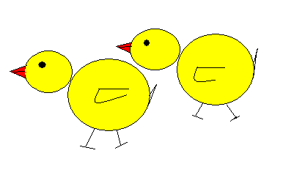

Paľko mal 3 balóny. 2 balóny mu uleteli. Koľko balónov má ešte Paľko ?

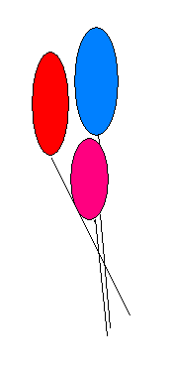
Ferko namaľoval 6 hnedých guliek a 1 zelenú guličku. Koľko guliek namaľoval spolu?



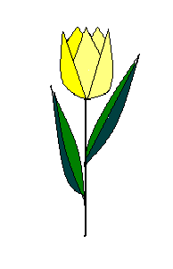
Stará mama dostala 5 tulipánov. 3 tulipány dala tete. Koľko tulipánov zostalo starej
mame?

